ОТЧЕТ
По производственной педагогической практике
(вожатская практика)
Руководитель практики: доц. кафедры педагогики и психологии Манько Н.Н.

Студенты 3 курса Института филологии и межкультурных коммуникаций (ИФОМК) по направлению 44.03.05 – 450075 Педагогической образование, профиль «Русский язык и литература» и профиль по выбору были распределены на производственную практику по получению профессиональных умений и опыта профессиональной деятельности (вожатскую) с 01.06.2018 года по 29.08.2018 года (рассредоточено) в следующие базовые учреждения:
- подростковый клуба «Иремель» г. Уфа;
- ДОЦ «Восход» (д.Лекаревка);
- ДОЛ «Горский» Кушнаренковский р-н РБ;
- МБОУ ДООЛ «Фестивальный» Кармаскалинский район;
- ДОЛ «Звездочка» (Юматово).
За время прохождения практики студенты освоили и продемонстрировали следующие профессиональные умения и навыки, связанные с формированием целей воспитания в условиях летнего оздоровительного лагеря, планированием воспитательной работы, организацией и проведением воспитательных мероприятий, общения с детьми, формирования в ребятах общечеловеческих ценностей, ответственности, самостоятельности, взаимоподдержки и др. качеств личности.
В период работы в ДОЛ студенты осваивали диагностические методики детских коллективов и личности ребенка, учились применять психолого-диагностические тесты, проводить анкетирование и самоанализ своей воспитательной деятельности.
Важнейшей составляющей трудовых действий практикантов стала реализация современных интерактивных, форм и методов воспитательной работы.
Участие в организации и проведении воспитательных общелагерных и отрядных мероприятий и анализ результатов проделанной работы открыли новые перспективы в профессиональном развитии и становлении педагога.
В процессе практики студенты столкнулись с некоторыми трудностями и выразили пожелание по подготовке студентов к вожатской практике по вопросу обучения работе с детьми младшей возрастной группы, которая вызывала особые сложности в организации, методики адаптационного периода в лагерной смене.
В целом прохождение практики было успешным, соответствующим высокому уровню подготовки педагогических кадров в БГПУ им. М.Акмуллы (Андреева А., Журавлева Е., Индиенкова М., Елисеева Е., Лукша, Мустафина С., Малашкина А., Нуриева Д., Салимзянова А., Сальников В., Сенина А., Салимбаева Е., Хафизова З., Файзуллина Г. Чмель Ю., и др.
Доброжелательное отношение руководства и хорошие условия лагерей, ускорили адаптацию практикантов, способствовали повышению их активности, ответственности, проявлению творческих способностей и мотивации. Многие вожатые выявили желание работать вожатыми и на следующий год.
На отчетной конференции 14.09.18г. студенты-практиканты отметили, что они приобрели опыт работы по основным направлениям воспитательной работы в роли вожатого отряда летнего оздоровительного лагеря.
По результатам анализа производственной педагогической практики (вожатская практика) А.В. Дударенко – руководитель практики и Республиканского центра подготовки вожатых «Перспектива им. Е.Поспеловой" – высоко оценил работу студентов-практикантов ИФОМК 2017-2018-го учебного года.
О моральной и профессионально-педагогической готовности к педагогической деятельности в качестве вожатых свидетельствует представленный ниже отчет-отзыв студентов практикантов. Например, Чмель Юлии Алексеевны, студентки ИФОМК,Русский язык и литература, 3 курса, группы 31-15. Место проведения: ДОЦ «Восход» (д.Лекаревка). Должность: вожатый. Сроки прохождения практики: 02.06.2018 – 22.06.2018.
«Этим летом я в очередной раз примерила на себя роль вожатого, но если раньше я работала в лагерях дневного пребывания, то в «Восходе» почувствовала остроту ощущений. С первого же дня хотелось покинуть место своего «отбывания». Было невыносимо холодно и мокро, в комнате, которую я окрестила «Аквариумом», одна стена была сделана из стекла и это очень угнетало. К обеду отряд был собран, а я нет. Мой напарник Инсур Исрафилович, чье отчество я учила ровно неделю, подоспел как раз к моменту знакомства. И с того момента началась наша история, длинною в 21 день. Мы называли себя «Муравьи», были самыми шумными и, как правило, не самыми послушными. У 1 отряда на каждый повод была «кричалка», но самой излюбленной неизменно оставалась «Первый всегда первый!». Мы много смеялись, злились, плакали, капризничали, ругались и снова смеялись, пели до потери голоса, танцевали до боли в мышцах, играли до изнеможения, бегали, купались, кричали, раскрывались друг перед другом, признавались в сокровенном. Смена была перенасыщена эмоциями. В конце дня старалась поговорить с каждым ребенком, некоторых напоить чаем, а некоторых обнять. А в конце смены услышала то, как они любят меня именно за эти моменты.
Нельзя сказать, что было легко. Наоборот, очень сложно. Недостаток сил, времени, опыта оставили свой след на здоровье. Были конфликты, но понимание, что их нужно решать сглаживало углы. Случалось и так, что ты просто плачешь от усталости и истощенности, но выходишь к детям бодрым и свежим. Ты делишься лишь правильными мыслями, говоришь им об общепринятых ценностных ориентирах, строишь из себя взрослого, который знает что делает, хотя сам отлично понимаешь, что тебе также весело сейчас играть футбол и танцевать на дискотеке. Отработав смену я поняла, что дети не будут лгать, но заметят фальшь в тебе, они не будут тебя презирать, а просто перестанут слушать. Это самые строгие судьи за весь мой жизненный опыт. Но в конце концов я услышала признания в любви и дружбе от них, полное взаимопонимание и не мало искренних слез.
Хотелось бы сохранить это теплое воспоминание как символ того, ради чего я учусь в педагогическом вузе им. М.Акмуллы».

Отзывы студентов практикантов.
В самом начале, когда мы только приехали в лагерь, такой пустой без детского шума, было очень страшно. Мы жутко боялись, что сделаем что-то не так, не понравимся детям, или дети не понравятся нам, кто-то заболеет, упадет или что-то в этом роде. Это были очень долгие два дня, когда мы готовили корпус к приезду детей, рисовали плакаты, таблички на двери и т. д.

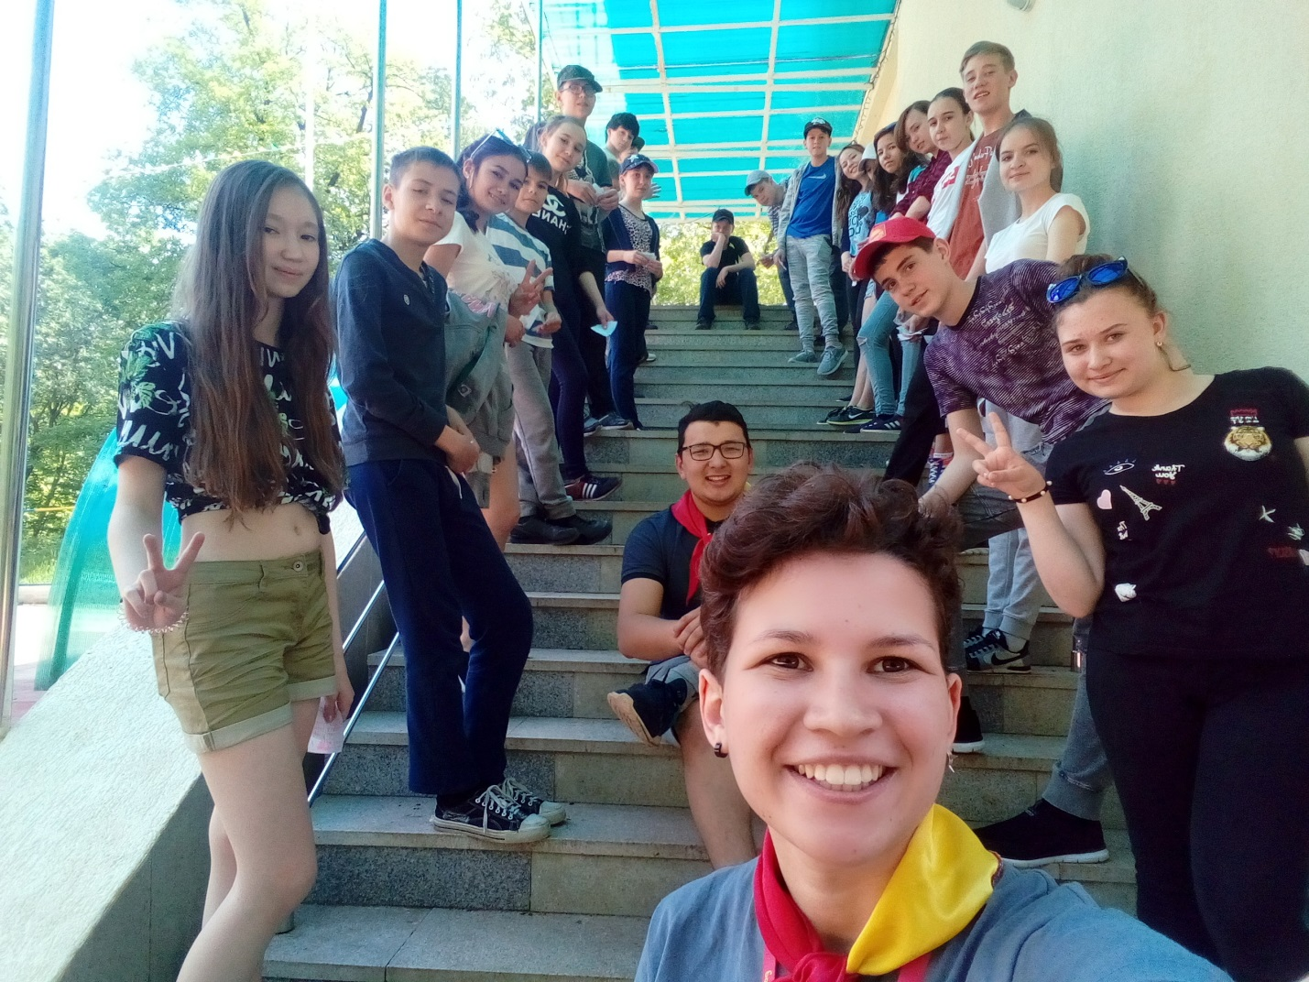

И вот, наконец, приехали ребята. Наши отряды, должны были приехать только через 10 дней, поэтому 1 июня мы встречали всех и сразу. Столько суматохи, суеты и неразберихи было поначалу! Но потом мы разобрались, заселили всех, кто приехал, и начали ждать остальных. Это время мы провели с пользой: подружились с ребятами, познакомили их между собой. Мы заметила одну интересную вещь: когда играем, разговариваем с ними, страх отступает, появляется чувство расположения к этим, по сути, незнакомым людям.
Несмотря на то, что вскоре бояться более-менее перестали, следующие несколько дней дались нам, вожатым, довольно тяжело. Если учесть, что до этого никто из нас не работал в загородном лагере, то можно представить степень паники и непонимания в отдельных ситуациях! Первые дни можно назвать всеобщим потопом, потому что практически все вожатые хотя бы по разу поплакали в комнате. Конечно, мы утешали друг друга, говорили, что все наладится, пытались помочь. Наверное, именно это и помогло в первую очередь: у нас была очень хорошая команда вожатых, которые никогда не отказывали друг другу в помощи или дружеской поддержке.
Когда мы привыкли к режиму, дни пролетали быстро, мы не выбивались из графика и плана работ, детям было интересно, им нравилось в лагере.
Проводить общелагерные мероприятия, помогать с отрядными мероприятиями другим вожатым, сопровождать детей на экскурсии, освещать события лагерной жизни в социальных сетях было замечательно. Это были прекрасные дни, ребята подобрались замечательные, с ними было очень тепло и весело. Ребята быстро включались в лагерную жизнь, находили общий язык со сверстниками. Так как возраст детей колебался от 8 до 15 лет, они общались и с младшими, и со средними, и со старшими. Ребята активно участвовали в мероприятиях, с радостью выходили на улицу, чтобы поиграть всем вместе, с нетерпением ждали ежевечернюю дискотеку.

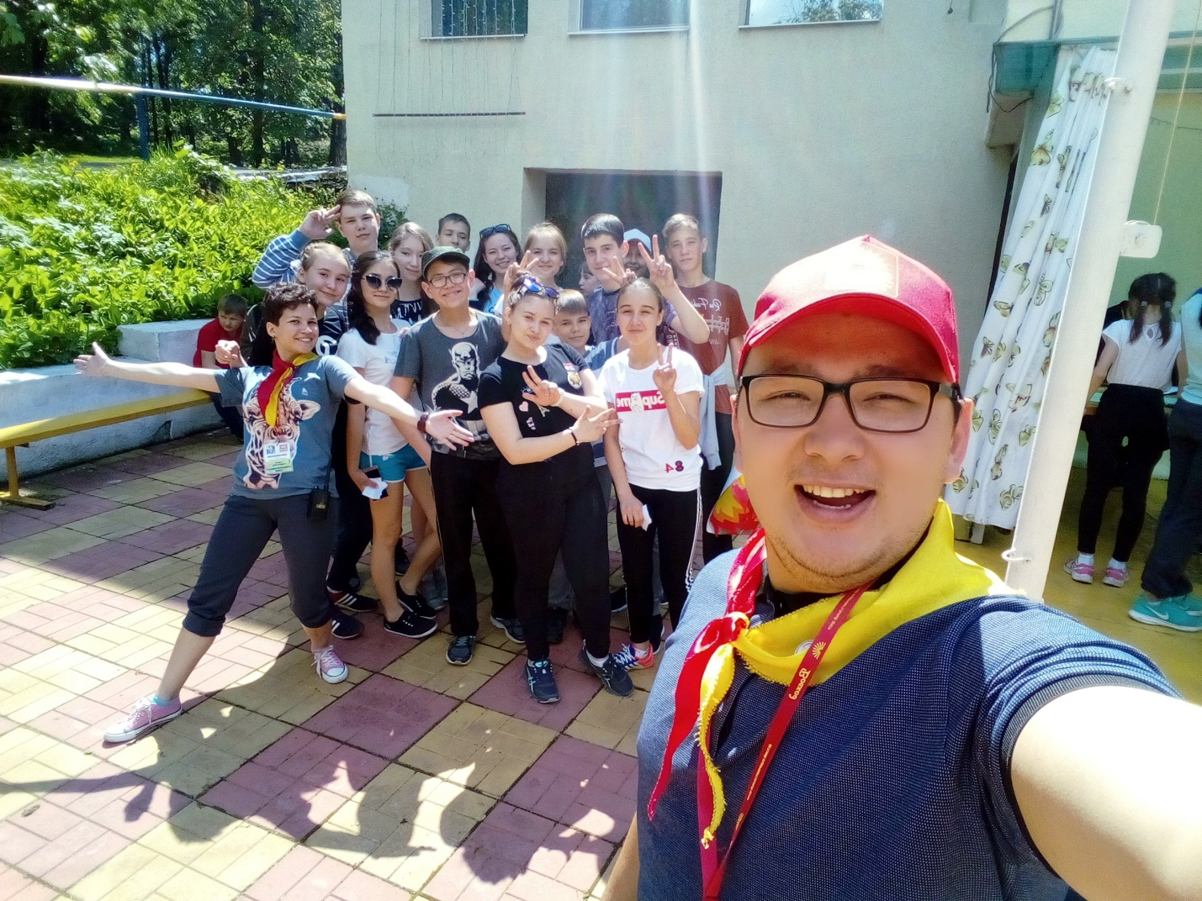

Конец лагерной смены подкрался незаметно: детям откровенно не хватило времени, и им было по-настоящему жалко расставаться с новыми друзьями. Во время отъезда рыдали все: и ребята, и вожатые. После отъезда детей лагерь стал каким-то неживым: не слышно было шума детских голосов, разговоров, игр. Мы убирали корпуса и становилось грустно, хотелось вновь услышать ставшие родными голоса, увидеть эти бесшабашные детские улыбки.
Вожатская практика подарила нам и слезы, и радость, и дружбу, и, самое главное, еще хрупкое чувство правильности выбора профессии.

